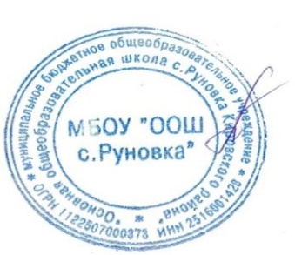
УТВЕРЖДАЮ

Директор МБОУ ООШ с. Руновка
_______________ А.Д.Черненко
«23» декабря 2023 г.
м.п.

А К Т
обследования школьного комплексного музейного уголка МБОУ «ООШ с. Руновка»Кировского района
муниципального бюджетного общеобразовательного учреждения «Основная общеобразовательная школа с. Руновка» Кировского района Приморского края

Адрес: 692098, Приморский край, Кировский район, село Руновка,  ул. Кооперативная 6. | «__23__» __декабря________ 2023 г.

1. | Состав комиссии: | Председатель комиссии: Мингазова Н.Н. – заместитель директора по воспитательной работе МБОУ ООШ с. Руновка, руководитель музейного уголка.  Члены комиссии:  Хохлова Н.П -руководитель методической работы МБОУ ООШ с. Руновка  Ильчук И.Ф. - учитель русского языка МБОУ ООШ с. Руновка.  Баженова О.А учитель английского языка МБОУ ООШ с. Руновка, второй руководитель музейного уголка МБОУ «ООШ с. Руновка»
2. | Название музея, образовательная организация | Школьный комплексный музейный уголок МБОУ «ООШ с. Руновка» расположен на первом этаже в кабинете площадью 9 кв.м.  Основные направления деятельности: изучение родного края, экспозиционно-выставочная, научно-методическая и просветительная работа среди обучающихся.
3. | Документация музея | Учредительные документы:  1. Приказ о создании музея от 20.12.2023 г. № 76-0  2. Положение о школьном музейном уголке.  3. Приказ о назначении руководителя от 22.12.2023 г. № 77-0.  Учетная документация:  1. Инвентарная книга фондов музея.  2. Книга учета проведения экскурсий и мероприятий.  3. Акты приема экспонатов.  4. Отражение деятельности музея в СМИ и других печатных изданиях.  5. Книга отзывов.  Документы по организации деятельности музейного уголка.  1. Программа деятельности школьного музейного уголка.  2. План работы.
4. | Экспозиции  (перечень из учетной карточки) | «Русский быт»;  «Никто не забыт – ничто не забыто»;  «Летопись школьных лет»;  «История села Руновка и Кировского района».  "Что бы помнили"  " История советского времени"  "История Приморского края"
5. | Фонды музея  (количество основного и вспомогательного фонда) | Фонды школьного музейного уголка представляют собой собрание различных предметов и документов, соответствующих профилю и тематике экспозиций музея.  Основной фонд включает 87 экспонатов, это: предметы труда и быта, экспонаты и документы времен Великой Отечественной войны, значки, книги, грамоты, архивные документы, фотографии.  Вспомогательный фонд – 67 экспонатов.
6. | Руководитель музея | Мингазова Наталья Николаевна-учитель истории
7. | Заключение комиссии: | Школьный комплексный музейный уголок имеет всю необходимую документацию, поисковую, исследовательскую и профориентационную деятельность. На базе музейного уголка проводятся экскурсии, тематические беседы, организуются встречи с ветеранами и гостями школы.  Осмотрев состояние музейного уголка и наличие фондов, постановили: направить материалы для получения Свидетельства установленного образца (или подтверждения звания школьного музейного уголка) и размещения на портале школьных музеев РФ.

Председатель комиссии: 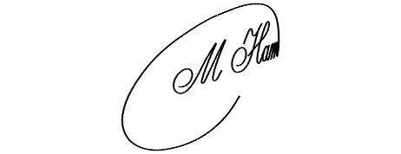Мингазова НН

